Prodavnica kozmetike
Dunja Gavrilović IT46/2025
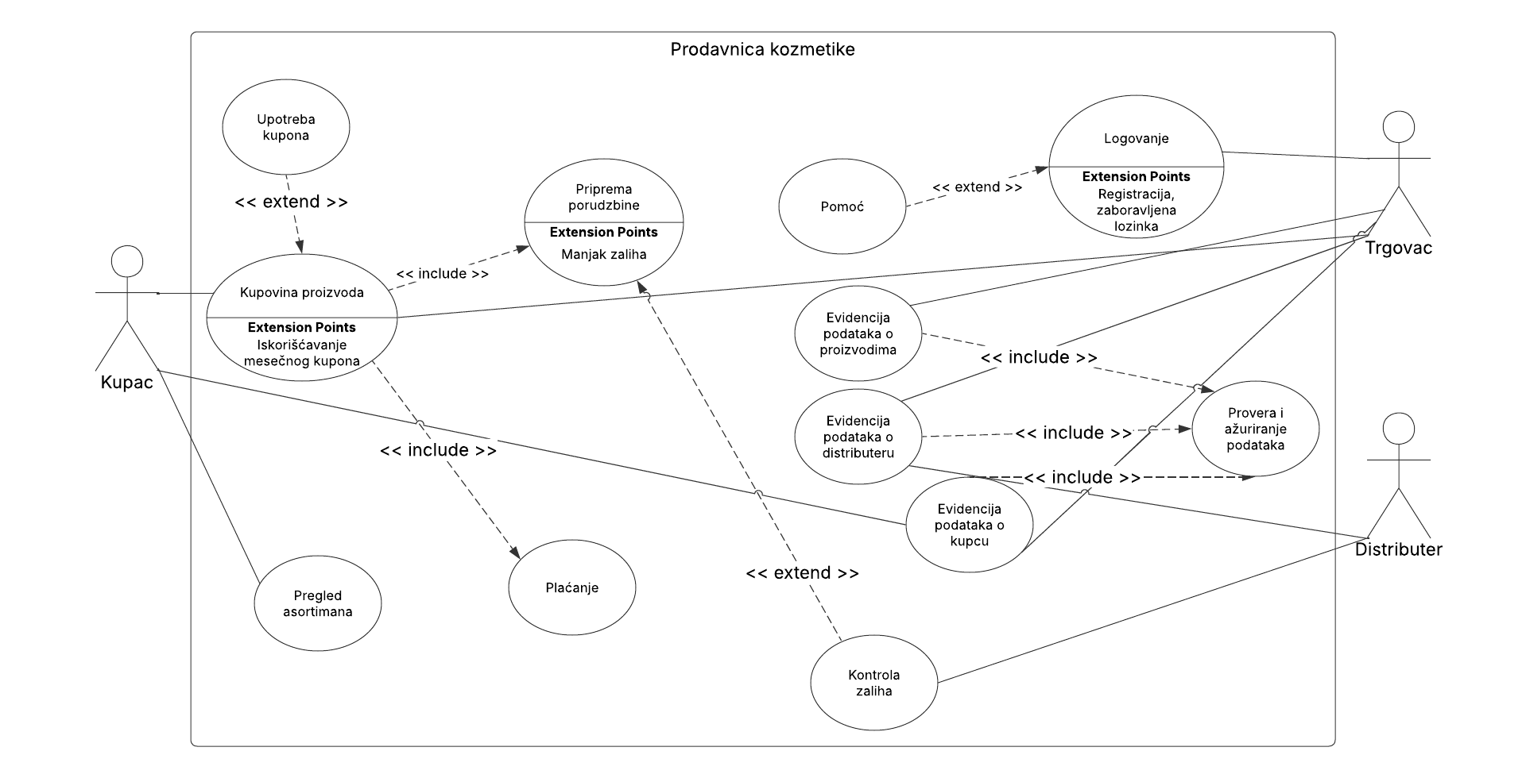
Slika 1. - Dijagram slučaja upotrebe
Slučaj upotrebe: Logovanje
Kratak opis: Logovanje u korisnički servis
Učesnici: Trgovac
Uslovi koji moraju biti zadovoljeni pre izvršavanja: Izvršena je provera podataka

Opis: Kako bi se trgovac evidentirao u sistem, mora da izvrši logovanje u korisnički servis koje se vrši
unosom korisničkog imena i lozinke.
Izuzeci:
Trgovac je zaboravio korisničko ime ili lozinku : Ukoliko trgovac ima neki od navedenih
problema on traži pomoć.
Potreba da se novi trgovac registruje: Ukoliko postoji novi trgovac on prvo mora da se
registruje.
Uslovi koji moraju biti zadovoljeni nakon: Trgovac je izvršio uspešno logovanje
Slučaj upotrebe: Kupovina proizvoda
Kratak opis: Trgovac pruža usluge prodaje proizvoda kupcu.
Učesnici: Trgovac i kupac
Uslovi koji moraju biti zadovoljeni pre izvršavanja: Kupac je izabrao željene proizvode iz asortimana

Opis: Kako bi kupac obavio kupovinu on mora da odabere proizvode iz asortimana koji moraju biti na
zalihama u tom trenutku kao i da izvrši plaćanje .
Izuzeci:
Traženi proizvod nije na stanju : Kupac nije u mogućnosti da izabere neki od proizvoda koji su
trenutno nedostupni.
Upotreba kupona: Ukoliko kupac poseduje neki kupon koji mu pruža dodatni popust vrši se
redukovanje cene.
Uslovi koji moraju biti zadovoljeni nakon kupovine: Izvršena uspešna kupovina.

Slučaj upotrebe: Kontrola zaliha
Kratak opis: Distributer vrši proveru zaliha proizvoda
Učesnici: Distributer
Uslovi koji moraju biti zadovoljeni pre izvršavanja: Spisak potrebnih proizvoda

Opis: Distributer vodi evidenciju o trenutnim zalihama proizvoda i po potrebi vrši nabavku kako bi u
svakom momentu bili dostupni svi proizvodi
Izuzeci:
Nedostatak određenog proizvoda na stanju : Distributer obavlja proces nabavke potrebnog
proizvoda

Uslovi koji moraju biti zadovoljeni nakon izvršavanja: Postojanje svih proizvoda na stanju kako bi
kupci u svakom momentu imali mogućnost kupovine svakog proizvoda koji se nalazi u asortimanu.

Slučaj upotrebe: Evidencija podataka o kupcu
Kratak opis: Vrši se evidencija osnovnih podataka o kupcima
Učesnici: Kupac i trgovac

Uslovi koji moraju biti zadovoljeni pre izvršavanja: Da bi kupac bio u sistemu on mora da obavi
minimalno jednu kupovinu jednog proizvoda
Opis: Prilikom kupovine proizvoda pribavljaju se osnovni traženi podaci o kupcu.

Izuzeci: Unet neispravan podatak o kupcu : Vrši se kontrola i ispravljaju se neophodne greške

Promena nekih podataka : Ukoliko je kupac promenio neki od traženih podataka koje se nalaze u sistemu neophodno je izvršiti korekciju istih
Uslovi koji moraju biti zadovoljeni nakon izvršavanja: Postojanje ispravnih podataka o kupcu u sistemu.

Slučaj upotrebe: Evidencija podataka o distributeru
Kratak opis: Vrši se evidencija osnovnih podataka o distributeru
Učesnici: Trgovac i distributer

Uslovi koji moraju biti zadovoljeni pre izvršavanja: Da bi distributer bio u sistemu on mora da bude
u istoriji dobavljanja proizvoda
Opis: Prilikom procesa distributiranja pribavljaju se osnovni traženi podaci o distributeru.
Izuzeci:
Unet neispravan podatak o distributeru : Vrši se kontrola i ispravljaju se neophodne greške
Promena nekih podataka : Ukoliko je distributer promenio neki od traženih podataka koje
se nalaze u sistemu neophodno je izvršiti korekciju istih

Uslovi koji moraju biti zadovoljeni nakon izvršavanja: Postojanje ispravnih podataka o distributeru u
sistemu.

Slučaj upotrebe: Evidencija podataka o proizvodu
Kratak opis: Vrši se evidencija osnovnih podataka o proizvodu
Učesnici: Trgovac

Uslovi koji moraju biti zadovoljeni pre izvršavanja: Da bi proizvod bio u sistemu on mora da bude
deo asortimana
Opis: Trgovac je dužan da ima osnovne podatke o proizvodu koji su deo asortimana
Izuzeci:
Unet neispravan podatak o proizvodu : Vrši se kontrola i ispravljaju se neophodne greške
Promena nekih podataka : Ukoliko se proizvodu promenio neki od traženih podataka koje
se nalaze u sistemu neophodno je izvršiti korekciju istih
Uslovi koji moraju biti zadovoljeni nakon izvršavanja Postojanje ispravnih podataka o proizvodu u
sistemu.
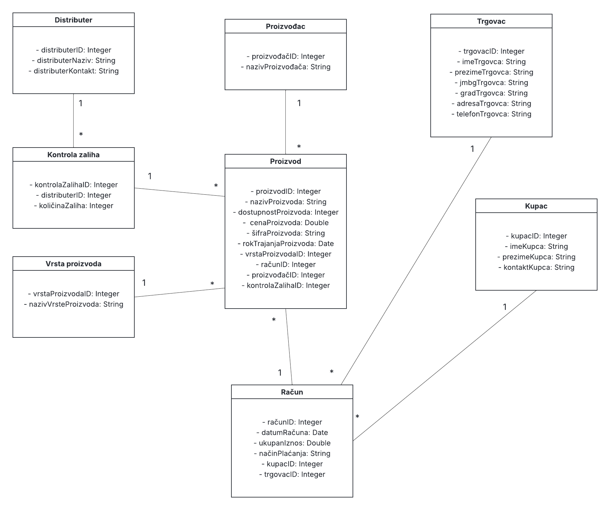
Slika 2. - Dijagram klasa
Klase:
1. Proizvod
Obeležja klase Proizvod su:
- proizvodID (Integer) - jedinstveni broj koji predstavlja ID proizvoda
- nazivProizvoda (String)
- dostupnostProizvoda (Integer)
- cenaProizvoda (Double)
- šifraProizvoda (String)
- rokTrajanjaProizvoda (Date)
- vrstaProizvodaID (Integer)
- računID (Integer)
- proizvođačID (Integer)
- kontrolaZalihaID (Integer)
2. Vrsta proizvoda
Obeležja klase Vrsta proizvoda su:
- vrstaProizvodaID (Integer) - jedinstveni broj koji predstavlja ID vrste proizvoda
- nazivVrsteProizvoda (String)
3. Distributer
Obeležja klase Distributer su:
- distributerID (Integer) - jedinstveni broj koji predstavlja ID distributera
- distributerNaziv (String)
- distributerKontakt (String)
4. Proizvođač
Obeležja klase Proizvođač su:
- proizvođačID (Integer) - jedinstveni broj koji predstavlja ID proizvođača
- nazivProizvođača (String)
5. Trgovac
Obeležja klase Trgovac su:
- trgovacID (Integer) - jedinstveni broj koji predstavlja ID trgovca
- imeTrgovca (String)
- prezimeTrgovca (String)
- jmbgTrgovca (String)
- gradTrgovca (String)
- adresaTrgovca (String)
- telefonTrgovca (String)
6. Kupac
Obeležja klase Kupac su:
- kupacID (Integer) - jedinstveni broj koji predstavlja ID kupca
- imeKupca (String)
- prezimeKupca (String)
- kontaktKupca (String)
7. Kontrola zaliha
Obeležja klase Kontrola zaliha su:
- kontrolaZalihaID (Integer) - jedinstveni broj koji predstavlja ID kontrole zaliha
- distributerID (Integer)
- količinaZaliha (Integer)
8. Račun
Obeležja klase Račun su:
- računID (Integer) - jedinstveni broj koji predstavlja ID računa
- datumRačuna (Date)
- ukupanIznos (Double)
- načinPlaćanja (String)
- kupacID (Integer)
- trgovacID (Integer)

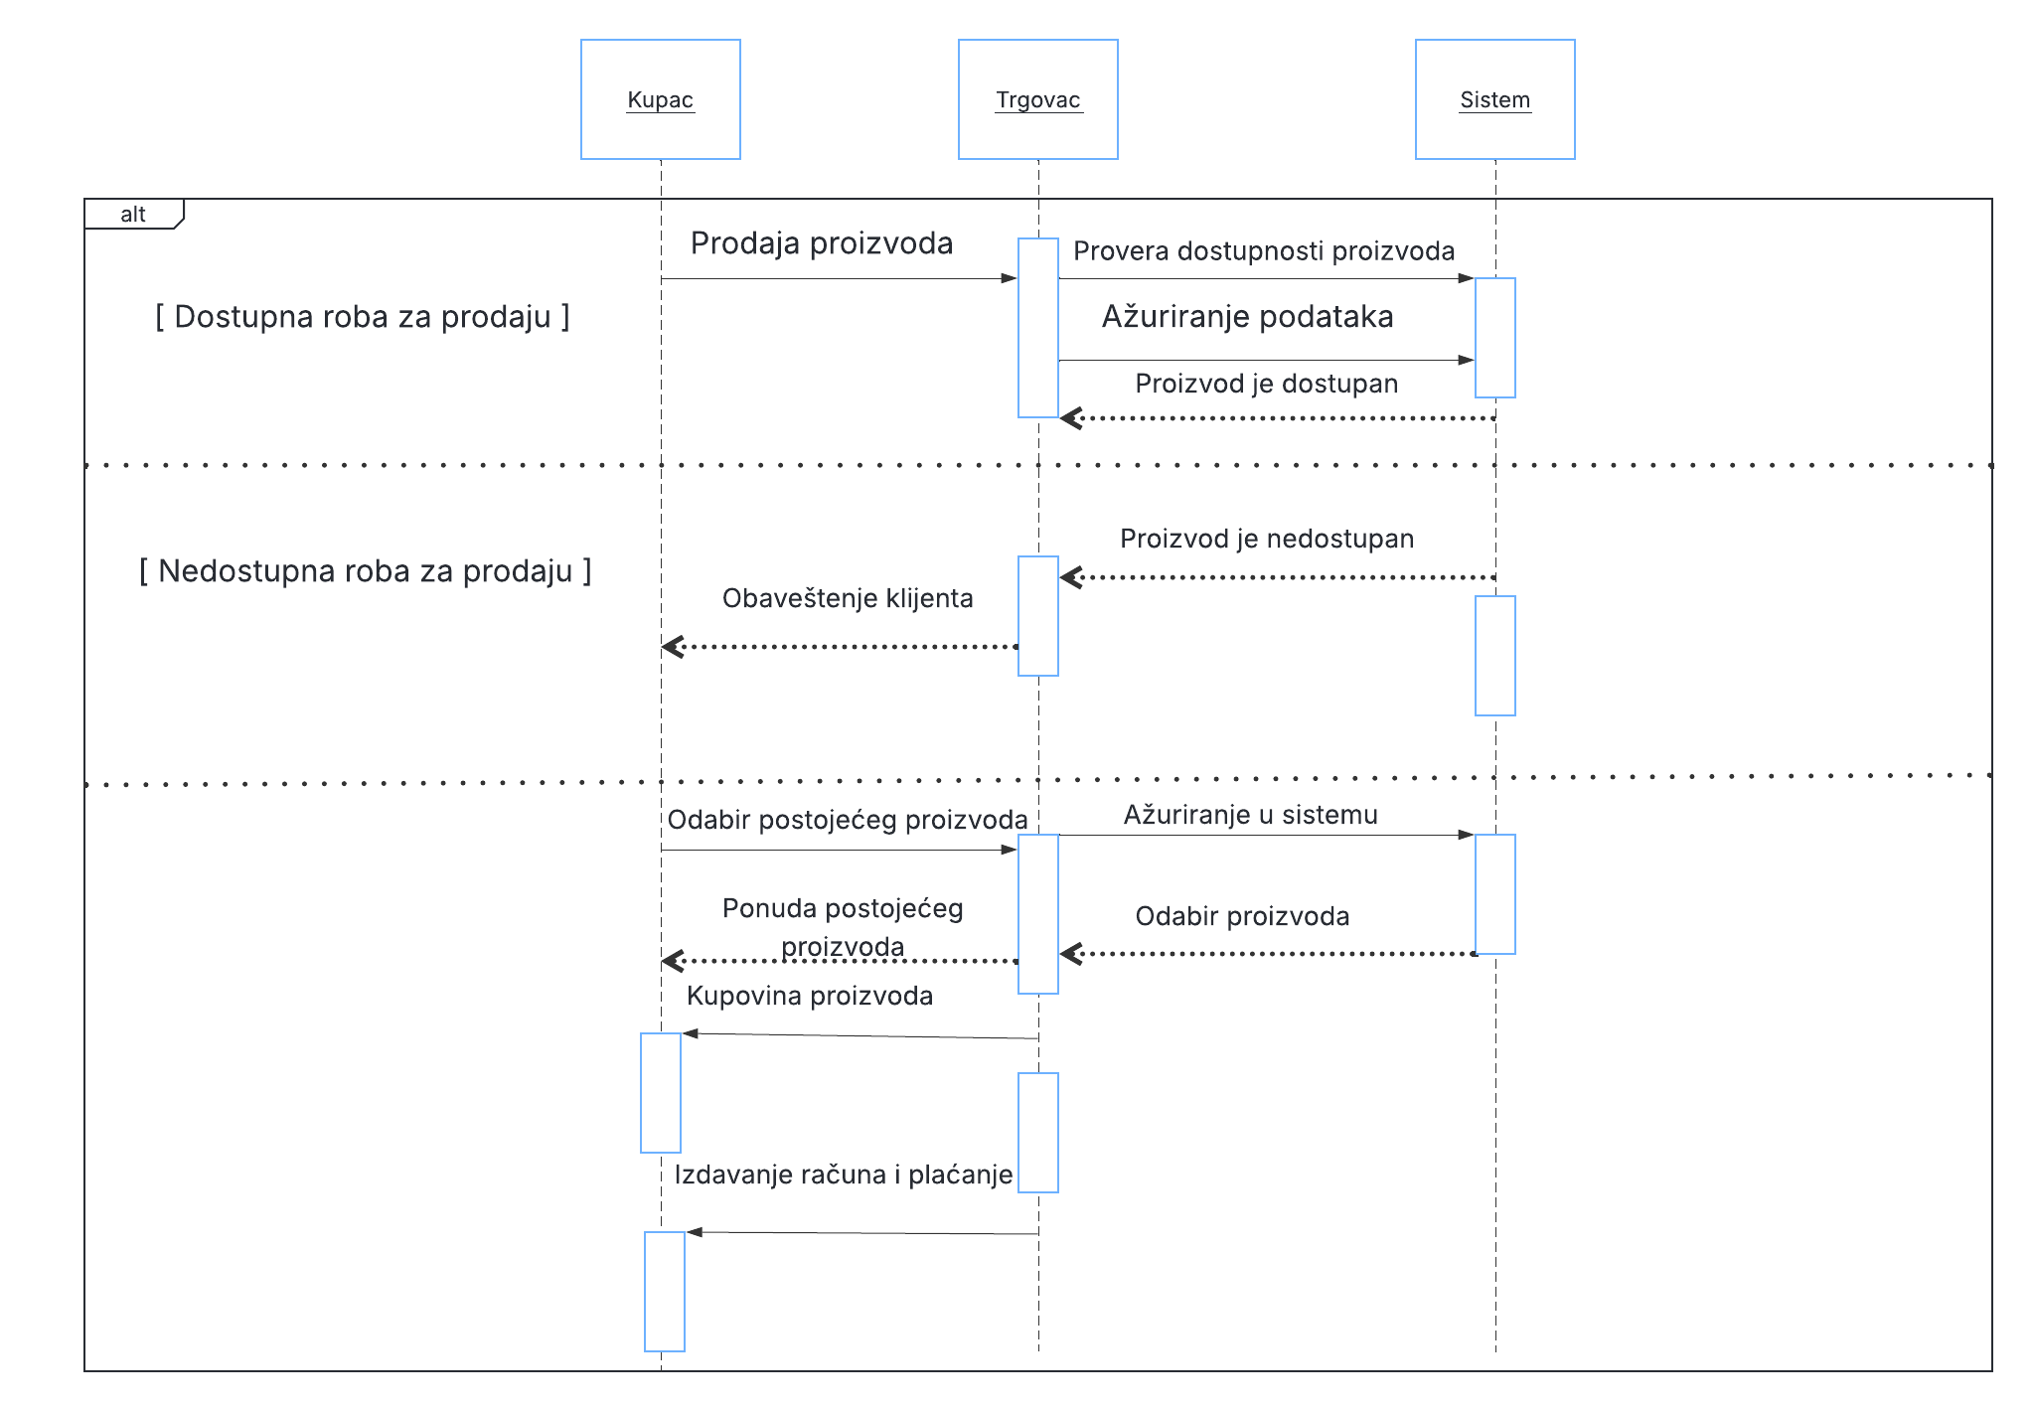
Slika 3. - Dijagram sekvenci

